远程培训注册及学习教程

一、进入网站
方法一：通过百度搜索“全国继续教育网”进入网站
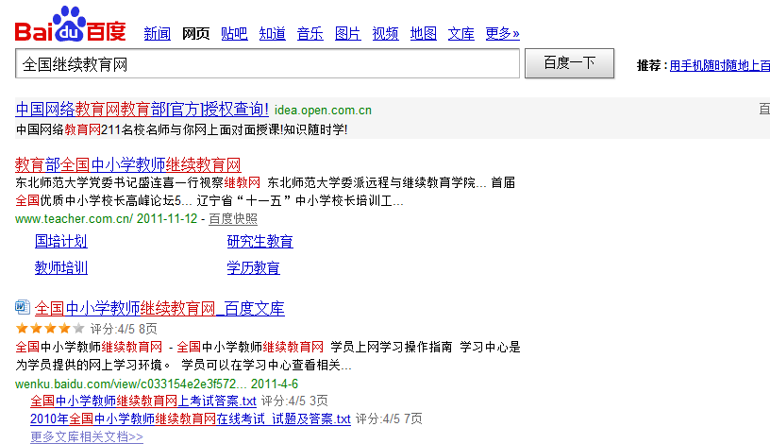
点击此处进入学习网站
输入“全国继续教育网”搜索
方法二：
通过在地址栏输入全国继教网域名：www.teacher.com.cn 进入
说明：以上两种方法任选一种都可以
二、注册
各位老师领到的学习码是用来注册的，凭学习码注册，注册过程中自己设置用户名和密码，记住自己设置的用户名和密码，本期学习就是靠这个用户名和密码来登录学习。
请各位老师在11月20日前完成注册，并于12月20日前完成学习。
第一步：进入继教网，点击“江西”进入

点击“江西”进入
第二步：点击“2012-2013江西省‘十二五’中小学教师远程培训”
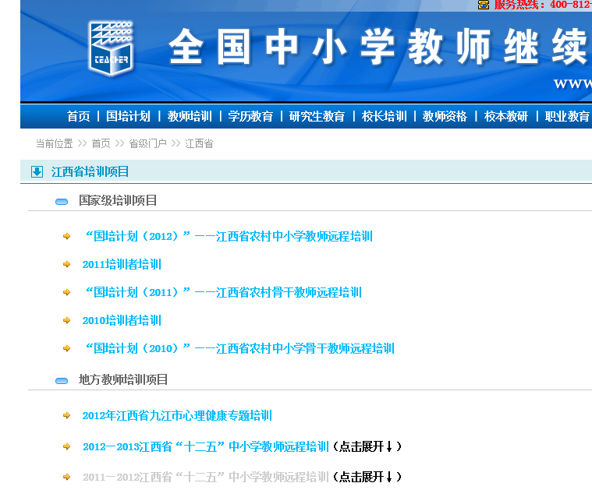
请一定点击此处，有很多老师无法注册就是点错成上面的一个培训项目了。
第三步：在展开部分点击相应代码进入（依据所拿到的学习码前三位）。
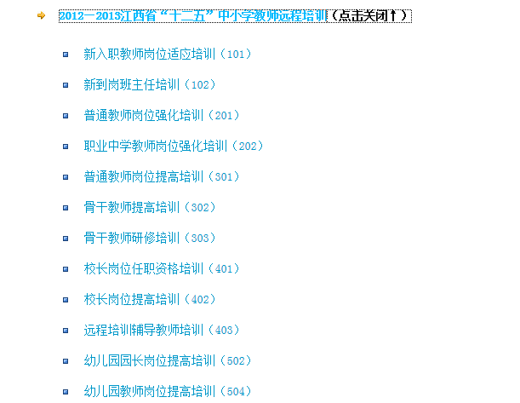
例：我拿到的学习码是“301jx2429430122”，此学习码前三位是301，则进入301项目进行注册，以后学习也同样要进入301项目时行学习。进错项目注册时会提示本学习码已注册或无效。
第四步：在打开的页面中点击“注册”按钮
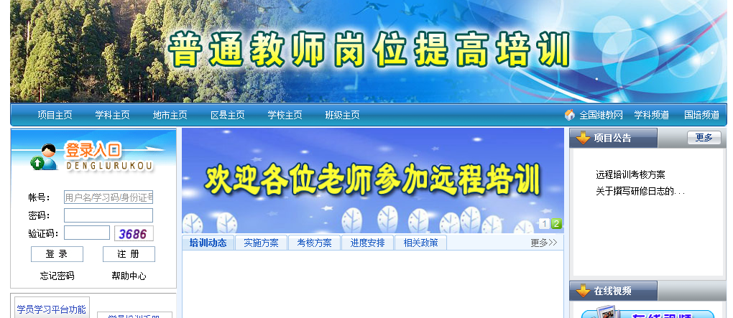
点击“注册”按钮
第五步：输入学习码
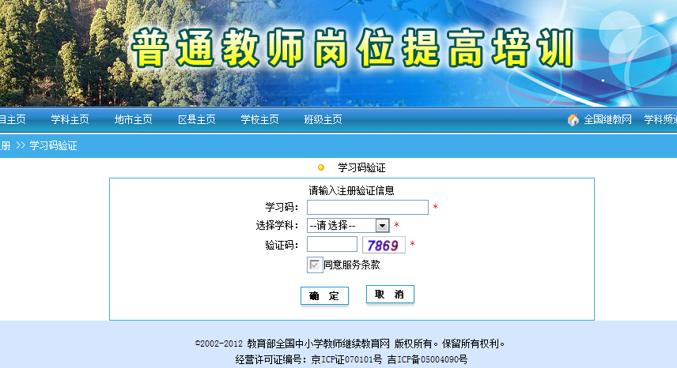
1、在此处输入自己的学习码
2、选择“学科”
3、输入验证码
4、点“确定”
第六步：按照提示自己设置用户名和密码完成后续注册
提示：注册完成后一定要劳记自己设置的用户名和密码，后续的学习就是依靠这个用户名和密码进行的。

三、学习

1、进入全国继教网
2、点击“江西”
3、点击“2012-2013江西省‘十二五’中小学教师远程培训”
4、选择自己的培训项目进入（即301、302、303、402）
此处请一定不要进错了培训项目，否则会出现用户名或密码错误的提示。

5、登录学习
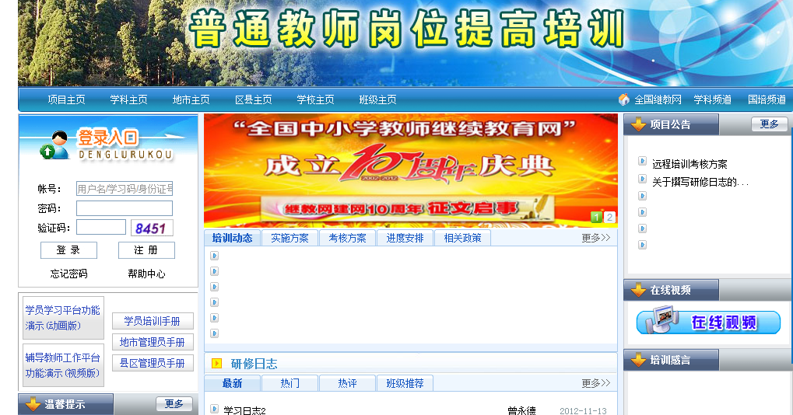
在此处输入注册时填的用户名和密码，并登录学习，如提示错误，请核对是否进错了学习项目。

